Sistem Akademik Digital PKBM Paket B Quran Daarus
Sunnah Cibinong

Halimatussa’diah^{1*}, Heru Sulistiono²
¹Program Studi Informatika, Universitas Indraprasta PGRI, gbhock300679@gmail.com
²Program Studi Informatika, Universitas Indraprasta PGRI, mildlaser3@gmail.com

ABSTRAK
Abstrak: Berdasarkan diskusi dengan Kepala PKBM Paket B Quran Daarus Sunnah Cibinong terkait pemanfaatan teknologi dalam pengunaan sistem akademik, diperoleh data bahwa pemanfaatan komputer dalam sistem baru pada sebatas penggunaan Excel dan spreadsheet, baik sistem data, sistem absensi, sistem laporan, maupun sistem administrasi. Penggunaan ini pun masih sangat minim kuantitasnya, khususnya pada akademik. Oleh karenanya perlu suatu aplikasi android maupun website yang biasa membantu kegiatan system akademik secara digital yaitu selain membangun website tersebut maupun dengan memberikan kegiatan pelatihan program aplikasi yang dapat memecahkan permasalahan di atas dan dapat mengembangkannya. Website dan Android adalah salah dua program aplikasi digital yang bisa dimanfaatkan untuk mengatasi masalah di atas. Dengan adanya website tersebut diharapkan penyebaran informasi sekolah dapat dimanfaatkan sebaik-baiknya oleh Sekolah, seperti Guru PKBM Paket B Daarus Sunnah Cibinong. Metode yang dilakukan adalah observasi, diskusi, dokumentasi, demonstrasi, dan praktik. Hasil dari kegiatan pengabdian kepada masyarakat ini adalah membantu guru-guru sehingga guru memiliki wawasan baru mengenai penggunaan menjalankan system web digital ini saat melakukan pendataan siswa baik dari segi nilai maupun tugas-tugas yang diberikan di kelas dan mampu menjalankan android dalam kegiatan pemantauan secara langsung dan mudah.
Kata Kunci: pengembangan; kemampuan; Sistem Akademik Digital; Guru PKBM Daarus Sunnah Cibinong
Abstract: Based on discussions with the Head of the PKBM Package B Quran Daarus Sunnah Cibinong related to the use of technology in the use of academic systems, the data obtained that the use of computers in the new system is limited to the use of Excel and spreadsheets, both data systems, attendance systems, reporting systems, and administrative systems. This use is still very minimal in quantity, especially in academics. Therefore we need an android application or website that is used to help the academic system activities digitally that is in addition to building the website or by providing training programs application programs that can solve the above problems and can develop them. Website and Android are two digital application programs that can be used to overcome the above problems. With this website it is hoped that the dissemination of school information can be put to the best use by schools, such as the PKBM Teachers Package B Daarus Sunnah Cibinong. The method used is observation, discussion, documentation, demonstration, and practice. The results of this community service activity are helping teachers so that teachers have new insights about the use of running this digital web system when collecting student data both in terms of grades and assignments given in class and being able to run android in monitoring activities directly and easy.
Keywords: development; ability; Digital Academic System; PKBM teacher Daarus Sunnah Cibinong
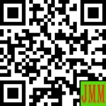 | Article History:  Received: DD-MM-20XX  Revised : DD-MM-20XX  Accepted: DD-MM-20XX  Online : DD-MM-20XX | This is an open access article under the  CC–BY-SA license

- LATAR BELAKANG
MVC (Model View Controller) merupakan rangkaian logika yang dipresentasikan kedalam sebuah perangkat lunak yang terpisah, sehingga dalam implementasi ini meminimalisir penulisan kode yang berulang. Model adalah merupakan rangkaian logika yang mengimplementasikan pengelolaan struktur basis data, biasanya berhubungan langsung dengan database untuk memanipulasi data (insert, update, delete, search), menangani validasi dari bagian controller, namun tidak dapat berhubungan langsung dengan bagian view. Sedangkan View merupakan struktur bagian yang menangani presentasi logika. Pada suatu aplikasi web bagian ini biasanya berupa file template HTML, yang diatur oleh controller. View berfungsi untuk menerima dan merepresentasikan data kepada pengguna. Bagian ini tidak memiliki akses langsung terhadap bagian model. Dalam folder views berisikan berkas atau file berektensi php dan biasanya form, table, paragraf dan lain-lain. Controller adalah penghubung antara Model dan View yang memproses permintaan dari sisi klien ke sisi server dan memprosesnya ke HTTP request untuk mengeksplorasi ke sebuah website. Bootstrap adalah sebuah pustaka open source yang merupakan framework CSS dan Javascript untuk membuat website yang responsive Bootstrap, yang awalnya bernama Twitter Blueprint, dikembangkan oleh Mark Otto, dan Jacob Thornton di Twitter sebagai kerangka kerja untuk mendorong konsistensi internal. Hal ini di dukung dengan pernyataan Sulistiono, Heru (2018)
Namun yang ditemui di sekolah adalah sistem akademik yang serba manual, baik dari sistem absensi, informasi sekolah, data guru dan siswa yang berantakan, sistem penilaian, sistem raport, maupun sistem administrasi sekolah hingga penerimaan siswa baru. Seperti biasanya untuk absensi guru dengan kertas print yang kemudian di isi manual oleh tiap-tiap guru, ini membuat kertas di meja admin bertumpuk bahkan riskan hilang atau rusak. Kemudian dari segi absensi siswa juga sama dari hasil print out yng kemudian harus di bawa setiap pelajaran guru masing-masing, ini juga menjadi penumpukan berkas di administrasi sekolah yg masih riskan untuk rusak atau hilang, dan setiap bulan harus di print terus dengan banyak nya jumlah siswa sekolah. Dari segi informasi sekolah ke orangtua harus di list dulu oleh admin dari masing-masing informasi guru yang ingin disampaikan kepada orangtua, baik dari segi tugas, ulangan hari, atau informasi-informasi seputar kepentingan orangtua dengan sekolah baru kemudian di share ke masing-masing nomor telpon orangtua siswa untuk di sampaikan dan di jalankan. Dari segi data siswa masih manual walau di back up dengan excel namun masih ada saja yang tidak update entah siswa baru, siswa pindahan, atau keluar, begitu juga sama dengan data guru. Untuk system penilaian siswa setiap guru harus buat spreadsheet masing-masing, yang terjadi ada beberapa guru yang sudah mengisi tiba-tiba beberapa waktu hilang semua data nya, hingga harus menginput ulang. Dari sistem raport masih ada yg menggunakan tulisan manual, bahkan sistem administrasi sekolah masih menggunakan nota tertulis, dimana di dalamnya terdapat pembayaran uang pangkal, spp, seragam, buku, catering, kas dll, semua serba manual. Dan, untuk sistem penerimaan siswa baru dari segi adminitrasi berkas masih menggunakan pembelian formulir di lokasi dan membawa berkas-berkas yg diperlukan, dan banyak sekali orang tua tidak membawa salah satu berkas yang di butuhkan atau kurang nya jumlah yang harus di lampirkan sehingga orangtua harus datang lagi ke sekolah.
Berkenaan dengan penggunaan Sistem Akademik Digital pada PKBM Paket B Quran Daarus Sunnah Cibinong terkait pemanfaatan teknologi dalam pengunaan sistem akademik, tim penyelenggara menemukan data bahwa pemanfaatan komputer dalam sistem baru pada sebatas penggunaan Excel dan spreadsheet, baik sistem data, sistem absensi, sistem laporan, maupun sistem administrasi. Penggunaan ini pun masih sangat minim kuantitasnya, khususnya pada akademik. Mereka terkadang terkendala dengan system amnual yang mereka jalankan dengan mengandalkan data excel dan system nilai spreadsheet dan administrasi yang menumpuk hingga terjadi penumpukan berkas dan juga kemunkinan mudah terselip, hilang atau rusak. Maka dari itu tim penyelenggara tertarik untuk Pelatihan Sistem Akademik Digital pada PKBM Paket B Quran Daarus Sunnah Cibinong.
Untuk mengatasi permasalahan yang telah disebutkan di atas, maka solusi yang ditawarkan dalam pengabdian masyarakat ini adalah mengusulkan untuk membuatkan dengan system akademik sekolah baik dengan website maupun secara memberikan workshop pelatihan kepada seluruh staff sekolah di PKBM Paket B Quran Daarus Sunnah Cibinong.
Oleh karenanya perlu suatu aplikasi website yang bisa membantu kegiatan system akademik dengan selain membangun website tersebut maupun dengan memberikan kegiatan pelatihan program aplikasi yang dapat memecahkan permasalahan di atas dan dapat mengembangkannya. Website dan Android adalah salah dua program aplikasi yang bisa dimanfaatkan untuk mengatasi masalah di atas. Dengan adanya website tersebut diharapkan penyebaran informasi sekolah dapat dimanfaatkan sebaik-baiknya oleh warga Sekolah, seperti Guru, Siswa, Alumni, orangtua siswa dan Masyarakat.
Materi yang diberikan berupa web yang telah dibuat, yang di mana karena kondisi yang tidak memungkinkan bagi kita semua, kami melakukan presentasi lapangan melalui aplikasi skype di karenakan dalam kondisi pandemi covid-19. Baik dari sekolah maupun dari lembaga yaitu LPPM memberikan izin nya dalam hal ini. Maka, kami melalui presentasi online dengan langsung memberikan halaman web PKBM Paket B Quran Daarus Sunnah yang sudah berjalan kepada peserta presentasi online tersebut dan langsung mempraktekkan di web tersebut. Materi secara praktikum dari presentasi yang nantinya akan membekali pengajar di PKBM Paket B Quran Daarus Sunnah Cibinong untuk bisa mengakses masing-masing dan menambah keterampilan para guru dan staff untuk bisa mengaplikasikan system akademik digital tersebut dengan baik.
Berdasarkan hasil penelitian dan atau hasil pengabdian kepada masyarakat yang pernah dilakukan menunjukkan bahwa, kegiatan ini telah memberikan kontribusi yang posistif bagi guru-guru PKBM Paket B Quran Daarus Sunnah Cibinong. Pengaplikasian system akademik digital yang diharapkan dapat membuat proses pendataan dan belajar dengan siswa dikelas menjadi lebih cepat, praktis dan aman. Dalam pelaksanaan kegiatan ini, diidentifikasi bahwa system akademik digital ini sudah sangat memudahkan dan para guru mudah memahami dan mengoperasikan system tersebut dengan baik, alhamdulillah semua guru dan staff memberikan respon sangat positif terhadap pelatihan ini. Dari evaluasi yang tim lakukan, disimpulkan bahwa para guru merasa sangat senang dan terbantu dalam memberikan penilaian pengembangan siswa-siswa nya dengan mudah, terstruktur, dan memuaskan.
Selain itu, pelatihan ini memperoleh sambutan positif dari pihak sekolah karena program ini sesuai dengan permasalahan yang sedang dihadapi para guru. Bentuk sambutan positif tersebut dapat dilihat dari keikutsertaan aktif para peserta kegiatan pegabdian masyarakat ini.
Pelatihan tersebut berisi kegiatan pengenalan dan praktik program System Akademik Digital PKBM Paket B Quran Daarus Sunnah Cibinong. Pada tahap ini, para peserta diberikan penjelasan tentang System akademik digital web dan android, kemudian diminta mempraktikkan menu kedua program tersebut secara bersama-sama dengan para peserta lainnya. Sebagian besar peserta sudah dapat menjalankan system akademik digital tersebut dengan baik dan jelas. Kondisi ini menunjukkan bahwa mereka telah mengalami perkembangan yang luar biasa, sehingga peserta pelatihan diperkirakan sudah mampu menjalankan system web ini saat melakukan pendataan siswa baik dari segi nilai maupun tugas-tugas yang diberikan di kelas dan mampu menjalankan android dalam kegiatan pemantauan secara langsung dan mudah.
Team pelaksana dapat menggunakan coding mudah dengan codeigniter, jquery, bootstrap, dan datatable, hal tersebut terlihat pada (Sulistiono. Heru. 2018 ). Analisis dan Perancangan Sistem Informasi Akademik pada Sekolah Menengah Atas (SMA) Berbasis Web (I Gede Ngurah Arya Indrayasa. 2015). Sistem Informasi Akademik SMP Negeri 2 Talang Empat Berbasis Web (Eko Putra Membara, Liza Yulianti, Indra Kanedi. 2014). Analisa dan Perancangan Sistem Informasi Akademik Berbasis Web pada MI Al-MurSyidiyyah Al-‘Asyirotussyafi’iyyah (Khaerul Anam1 , Asep Taufik Muharram2. 2018)
Adapun kegiatan ini bertujuan untuk (1) Pembuatan system akademik digital untuk PKBM Paket B Quran Daarus Sunnah dalam peningkatan keefisienan dan keamanan Sistem akademik; (2) Peningkatan keterampilan dalam Sistem Akademik Digital di PKBM Paket B Quran Daarus Sunnah Cibinong; dan (3) penggunaan aplikasi website dan android pada sistem akademik digital pada PKBM Daarus Sunnah Cibinong .

- METODE PELAKSANAAN
Adapun metode yang kami gunakan di antaranya (1) Melakukan survey kepada calon mitra; (2) Melakukan kerjasama dengan mitra dalam program pengabdian masyarakat; (3) Mengidentifikasi permasalahan mitra dengan melakukan wawancara dengan mitra; (4) Mencari solusi yang ditawarkan untuk permasalahan mitra; (5) Memberikan pelatihan kepada mitra; (6) Metode dokumentasi untuk memperoleh data-data fisik yang berhubungan dengan hasil dari Sistem Akademik Digital PKBM.

- HASIL DAN PEMBAHASAN
      - Tahap Persiapan
Dalam tahap persiapan, ketua tim bersama dengan Kepala Sekolah PKBM Paket B Daarus Sunnah melaksanakan rapat dan membentuk panitia pelaksana demi sukses dan terselenggaranya kegiatan ini dengan ketua pelaksana kegiatan adalah ketua tim pengabdian pada masyarakat ini. Selanjutnya tim pengabdian melakukan persiapan dengan membuat Sistem Akademik Digital (Web), yang disesuaikan dengan materi yang akan disampaikan, serta mempersiapkan aplikasi Web baik melalui Komputer maupun melalui HP yang akan digunakan untuk pelatihan.

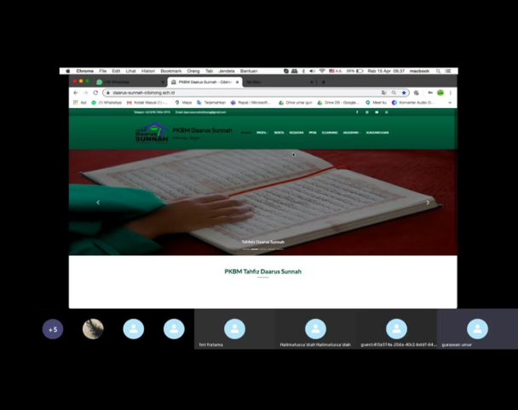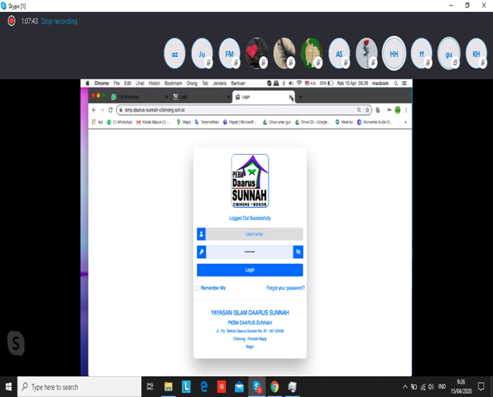

Gambar 1. Perlengkapan Pelatihan Web

      - Kegiatan Pelaksanaan
Dalam tahap pelaksanaan, kegiatan ini dilaksanakan dalam bentuk pelatihan selama satu hari secara daring melalui aplikasi skype.
- Kegiatan hari pertama
- Sesi Pertama Pukul 08.00 sampai dengan pukul 08.15
Kegiatan pelatihan dihadiri oleh kepala sekolah dan guru PKBM Paket B, dimulai dengan pembukaan dari Kepala Sekolah dengan pembicara Ustadz Gunawan mengenai pengenalan Web Daarus Sunnah secara singkat pada guru dan staf PKBM Paket B, serta gambaran Web secara umum. Pemaparan yang lebih terperinci dibahas pada sesi kedua.
- Sesi Kedua Pukul 08.15 sampai dengan pukul 10.00
Pada sesi kedua dengan pembicara Halimatussa’diah, M.Kom. memaparkan tentang (a) mengenal bagian-bagian dari WEB; (b) cara mengakses bagian akademik; (c) cara mengakses Sistem Informasi Akademik Paket B (SMP); (d) Mengakses dari mulai tata usaha, Guru, Keuangan, dan siswa; dan (e) berlatih atau mempraktekkan ecara langsung melalui media komputer masing-masing sesuai dengan username dan password yang sudah di buatkan team pelaksana dari mulai kepala sekolah, guru diniyah, guru tahfiz, tata usaha, keuangan dan salah satu username siswa sebagai contoh.
- Sesi Ketiga pukul 10.00 sampai dengan pukul 11.30
Kegiatan ini di isi oleh diskusi dan tanya jawab dengan para pembicara mengenai semua materi yang diberikan kegiatan ini lebih kepada diskusi mengenai tambahan bagian-bagian apa saja yang masih di butuhkan sesuai dengan kapasitas PKBM Paket B Daarus Sunnah selain itu juga memberikan pendapat bagaimana setelah sosialisasi ini berlangsung serta memberikan masukan baik dari Kepala Sekolah, maupun Para guru serta staf PKBM Paket B Quran Daarus Sunnah Cibinong.
- Sesi KeEmpat Penutup
Pada sesi ini ditutup dengan doa bersama dan merupakan ucapan syukur kami atas kegiatan yang telah terlaksana.

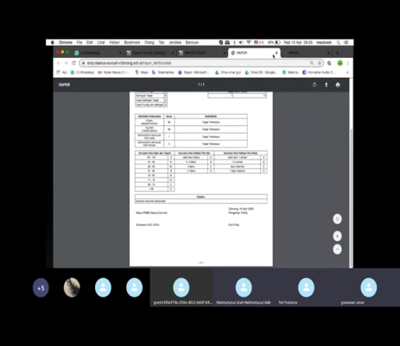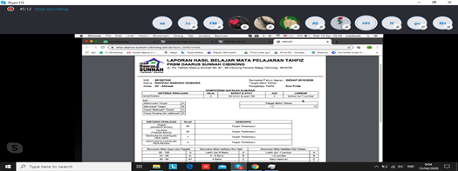

Gambar 2. Tampilan hasil raport tahfiz dan Diniyah
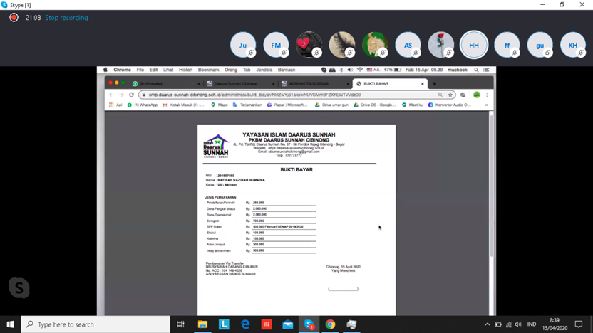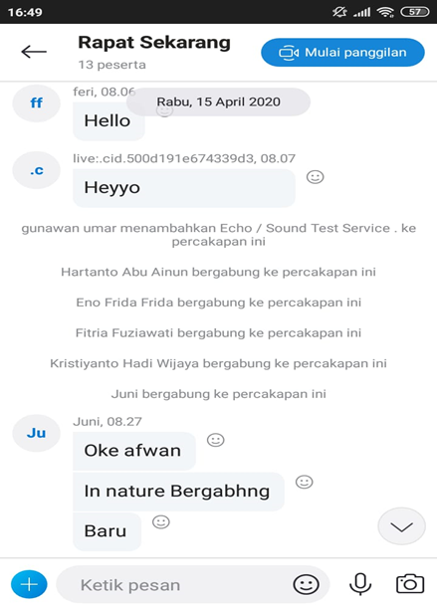

Gambar 3. Tampilan Pembayaran Sekolah dan chat daring via skype

- SIMPULAN DAN SARAN
Kegiatan ini alhamdulillah sudah sepenuhnya mencapai target dan luaran yang diharapkan. Maka, kegiatan ini telah memberikan kontribusi yang posistif bagi guru-guru PKBM Paket B Quran Daarus Sunnah Cibinong. Pengaplikasian system akademik digital yang diharapkan dapat membuat proses pendataan dan belajar dengan siswa dikelas menjadi lebih cepat, praktis dan aman. Dalam pelaksanaan kegiatan ini, diidentifikasi bahwa system akademik digital ini sudah sangat memudahkan dan para guru mudah memahami dan mengoperasikan system tersebut dengan baik, alhamdulillah semua guru dan staff memberikan respon sangat positif terhadap pelatihan ini. Dari evaluasi yang tim lakukan, disimpulkan bahwa para guru merasa sangat senang dan terbantu dalam memberikan penilaian pengembangan siswa-siswa nya dengan mudah, terstruktur, dan memuaskan.
Adapun saran dari kami di antaranya (1) Diperlukan penyuluhan mengenai penggunaan komputer bagi para guru yang masih awam terhadap teknologi; (2) Penambahan fitur-fitur dalam system akadenik digital yang belum terfikirkan, seperti notifikasi khusus fitur orangtua dalam melihat info-info tugas atau lainnya dalam slot siswa untuk memudahkan pencarian langsung jika orangtua sedikit kurang memahami teknologi tersebut; (3) Pengecekan berkala perangkat pendukung, khusunya web sekolah yang harus serasa hidup dengan berbagai informasi atau agenda serta kegiatan penting di sekolah untuk di publish

UCAPAN TERIMA KASIH
Tim pelaksana mengucapkan terima kasih yang sebesar-besarnya kepada LPPM Universitas Indraprasta PGRI yang telah memberikan dukungan sehingga kegiatan pengabdian kepada masyarakat ini bisa terlaksana dengan baik. Tim pelaksana juga mengucapkan terima kasih kepada Kepala PKBM Paket B Quran Daarus Sunnah Cibinong, guru dan staf PKBM Paket B Quran Daarus Sunnah Cibinong yang telah bersedia menjadi mitra kegiatan dalam kegiatan ini. Tim pelaksana juga mengucapkan terima kasih kepada rekan sejawat yang telah ikut serta dalam kegiatan ini agar berjalan lancar.

DAFTAR RUJUKAN
Sulistiono. Heru. (2018). Coding Mudah dengan Codeigniter, Jquery, Bootstrap, dan datatable. Jakarta: Gramedia ISBN978-602-04-7688-9
Sulistiono.Heru. (2018). "Server Side Scripting" , Coding Mudah Dengan Codelgniter, Jquery, Bootstrap, dan Datatable. Jakarta : Elex Media Komputindo Gramedia
Sulistiono. Heru (2014). Pengenalan PHP https://blog.herusulistiono.net/2014/03/pengenalan-php/
Sulistiono. Heru (2013). Sejarah MySQL https://bolg.herusulistiono.net/2013/04/sejarah-perkembangan-php-mysql/
Sulistiono. Heru (2013). https://blog.herusulistiono.net/2013/03/jquery/
Sulistiono. Heru (2012). Pemrograman Web https://herusulistiono.net/2012/06/pemrograman-web/
I Gede Ngurah Arya Indrayasa. (2015). Analisis dan Perancangan Sistem Informasi Akademik pada Sekolah Menengah Atas (SMA) Berbasis Web. Open Jurnal Sistem SemNas Teknomedia Online AMIKOM Jogja Vol 3, No 1
Eko Putra Membara, Liza Yulianti, Indra Kanedi. (2014). Sistem Informasi Akademik SMP Negeri 2 Talang Empat Berbasis Web. Jurnal Media Infotama Vol. 10 No. 1
Khaerul Anam1 , Asep Taufik Muharram2 (2018). Analisa dan Perancangan Sistem Informasi Akademik Berbasis Web pada MI Al-MurSyidiyyah Al-‘Asyirotussyafi’iyyah. Jurnal Teknik Informatika Vpl 11 No. 2
Hutahaean, jeperson. (2014). Konsep Sistem Informasi. Yogyakarta : Deepublish, Agustus 2014
Mulyani, Sri. (2016) Metode Analisis dan Perancangan Sistem . Bandung. ABDI SISTEMATIKA
Utama Yadi. (2010). Model-model Pengembangan Sistem Informasi Berbasis Web, Fakultas Ilmu Komputer Sriwijaya
Kurniawan, Hadi. (2010). Pengertian Sistem Informasi Akademik. http://tipstrategi.wordpress.com/2010/05/05/pengertian-sistem-informasi-akademik/. (20 Mei 2014)

